****UNIVERSIDAD AUTONOMA GABRIEL RENÉ MORENO**

***FACULTAD DE INGENIERÍA EN CIENCIAS DE LA COMPUTACIÓN Y TELECOMUNICACIONES***

**INGENERÍA DE SISTEMAS**

**APLICACIÓN MÓVIL PARA DIFUNDIR NOTICIAS DE LA FICCT CON ASISTENTE VIRTUAL**

**Integrantes:**

Contreras Ojeda Andrés

López Orellana Kevin Ronald

**Materia:** Taller de Grado I

**SANTA CRUZ DICIEMBRE 2018 – BOLIVIA**

Tabla de contenido

Resumen del proyecto 9

Introducción 10

1. CAPÍTULO 1 11

**PROBLEMA DE INVESTIGACIÓN** 11

1.1. Definición Del Problema 11

- Situación Problemática 11

- Situación Deseada 11

1.2. Objeto de la investigación 11

1.3. Objetivos 12

- Objetivo General 12

- Objetivos Específicos 12

1.4. Metodología 12

- Fase de Inicio: 13

- Fase de elaboración: 13

- Fase de Construcción: 13

1.5. Alcance 13

- Requisitos Funcionales 13

- Requisitos No Funcionales: 14

**2.** **CAPÍTULO 2** 15

**FACULTAD INGENIERÍA EN CS. DE LA COMPUTACIÓN Y TELECOMUNICACIONES** 15

2.1. Introducción 15

2.2. Misión 15

2.3. Visión 15

2.4. Objetivos 15

2.5. Servicios 15

2.6. Ubicación 16

2.7. Estructura Organizacional 17

2.8. Procesos 18

- Consulta de Información 18

2.9. Solicitud de Modelos de Cartas o algún otro documento 19

2.10. Comunicados de Noticias, Eventos, Conferencias, etc. 19

**3.** **CAPÍTULO 3** 20

**APLICACIÓN MOVIL ASITENTE VIRTUAL CON INTELIGENCIA ARTIFICIAL** 20

3.1. Introducción a la I.A. (Inteligencia Artificial) 20

3.3. Introducción Dialogflow 21

3.4. Entendiendo la solución 22

- Entities: 22

3.4.1. Intents: 22

3.4.2. Integrations: 22

3.4.3. Fullfilment: 23

3.4.4. Firebase Realtime Database 24

3.4.4.1. Funcionamiento 24

3.4.4.2. Notificaciones Push 24

4. CAPÍTULO 4 26

**REQUISITOS** 26

4.1. Introducción 26

4.2. Propósito 26

4.3. Ámbito del Sistema 26

4.4. Personal involucrado 26

- Lopez Orellana Kevin Ronald 26

- Contreras Ojeda Andrés 26

4.5. Definiciones, Acrónimos y Abreviaturas 27

4.6. Referencias 27

4.7. Resumen 27

4.8. Descripción General 28

4.9. Perspectiva del Producto 28

4.10. Funciones del Producto 28

- Acceso de Administrativos 28

- Administración de las Noticias. 28

- Realizar publicaciones y comentarios. 28

- Bloqueo de usuarios. 28

- Notificaciones. 28

- Consultas al Asistente Virtual 28

- Acceso de Usuario. 29

- Chat Grupal 29

- IU/UX 29

- Velocidad 29

4.11. Restricciones 29

- Políticas reguladoras. 29

- Funciones de control. 29

- Requisitos del lenguaje. 29

- Protocolos de comunicación. 29

4.12. Requisitos futuros 30

- Requerimiento funcional 1. 30

- Requerimiento funcional 2. 31

- Requerimiento funcional 3. 32

- Requerimiento funcional 4. 33

- Requerimiento funcional 5. 34

- Requerimiento funcional 6. 35

- Requerimiento funcional 7. 36

- Requerimiento funcional 8. 37

**4.14.** **Estructurar modelo de caso de uso** 38

5. CAPÍTULO 5 39

**ANÁLISIS** 39

5.1. Análisis de la Arquitectura 39

**5.1.1.** **Identificar paquetes** 39

- Paquete de servicios. 39

- Paquete de publicaciones. 39

**5.1.2.** **Vista de cada paquete** 39

- Paquete de Servicio 39

- Paquete de Publicación 40

**5.1.3.** **Encapsulamiento de Caso de Uso** 41

- Paquete de Servicio 41

- Paquete de Publicación 41

5.2. Análisis de Caso de Uso 42

5.2.1. Acceso de Administrativo 42

5.2.2. Administración de las Noticias 42

5.2.3. Realizar publicaciones. 42

5.2.4. Bloqueo de Usuario 43

5.2.5. Creación de Notificaciones 43

5.2.6. Consultar Asistente 43

5.2.7. Acceso al sistema 44

5.2.8. Chat Grupal 44

6. CAPÍTULO 6 45

**DISEÑO** 45

6.1. Análisis de la Arquitectura 45

**6.1.1.** **Identificar paquetes** 45

**6.1.2.** **Diseño de Arquitectura Física** 46

6.2. Diseñar Caso de Uso 47

- Diagrama de secuencia 47

- Administración de Noticias 47

- Realizar Publicaciones 48

- Bloquear Usuario 49

- Creación de Notificaciones 49

- Consultar Asistente 50

- Chats Grupales 50

6.3. Diagrama parcial de clase de la implementación 51

- R3 Realizar Publicaciones 51

- R7 Consultar Asistente 51

- R8 Chat Grupal 51

6.4. Diseño Conceptual de Base de Datos 52

6.5. Diseño Lógico de la base de Datos 53

6.6. Diseño Físico de la Base de Datos 54

7. CAPÍTULO 7 58

**COSTOS DIRECTOS** 58

7.1. Costos 58

8. CAPÍTULO 8 60

**IMPLEMENTACIÓN Y PRUEBAS** 60

8.1. Implementación de la Arquitectura 60

8.1.1.1. Identificación de los componentes. 60

8.1.1.2. Identificación de los subsistemas 61

8.1.1.3. Servicios 61

8.1.1.4. Publicaciones 61

8.2.1.1. Sistema operativo. 62

8.2.1.2. Ventajas: 62

8.2.1.3. Desventajas: 62

8.2.1.4. Gestor de base de datos. 62

8.2.1.5. Ventajas: 62

8.2.1.6. Desventajas: 63

8.2.1.7. Lenguaje de programación. 63

8.2.1.8. Ventajas: 63

8.2.1.9. Desventajas: 64

**8.3.** **Pruebas** 64

8.3.1. Caja Negra 64

• RF02. Administrar Noticias 64

8.3.1.1. Entrada. 64

8.3.1.2. Procedimiento. 64

8.3.1.3. Resultado. 64

8.3.2. RF02. Búsqueda de Noticias 65

8.3.2.1. Entrada. 65

8.3.2.2. Procedimiento. 65

8.3.2.3. Resultado. 65

**CONCLUSIONES** 66

**RECOMENDACIONES** 67

Bibliografía 68

**Índice de Figuras**

Ilustración 1.- Esquema general de las labores realizadas por una adm. 8

Ilustración 2 Unidad de apoyo a la gestión docente Fuente: (Moreno, 2015) 13

Ilustración 3 Organigrama F.I.C.C.T. - U.A.G.R.M. 14

Ilustración 4 Diagrama de Actividad para solicitud de Información Fuente: Propia 15

Ilustración 5 Diagrama de Actividad para solicitud para solicitud de documento 16

*Ilustración 6 Este dibujo es a nivel global, veamos de qué partes se compone un “agente” (que es como se llaman los bots), en Dialogflow. Fuente:* (Gracia, Paradigma Digital, 2018) 19

Ilustración 7  Estas integraciones corresponden al canal. Dialogflow Fuente: (Gracia, Paradigma Digital, 2018) 20

# Resumen del proyecto

El proyecto de APLICACIÓN MÓVIL PARA DIFUNDIR NOTICIAS DE LA FICCT CON ASISTENTE VIRTUAL, tiene como objetivo del uso de la tecnología para la difusión de noticias facultativa, desde actividades, congresos, fechas de inscripción y mucho temas más.

A este medio de difusión se le integrará un asistente para facilitar la interacción con la app y tener una mejor experiencia de usuario, permitiendo el asistente hacerle consultas mediante voz y texto en lenguaje natural.

Las tecnologías que usaremos para integrar el asistente es DIalogFlow que nos brinda una amplia plataforma ya estructurada por google, además de contar con una versión gratuita para proyectos pequeños, con la posibilidad de migrar a nuevos planes. También se hará uso de notificaciones PUSH gracias a FIREBASE una base de datos en tiempo real; toda la plataforma y los distintos componentes estarán implementados en un entorno visual para dispositivos móviles con sistema operativo Android, usando su IDE oficial de aplicaciones nativas ANDROID STUDIO.

Para su prueba, se subirá la app a la tienda oficial de dispositivos Android PLAY STORE para que los estudiantes de la FICCT puedan experimentar la solución propuesta para los deficis de comunicación interna que presenta la facultad de ingeniería en ciencias de computación y Telecomunicaciones (FICCT)

# Introducción

El auge de los servicios que se proveen hoy en día en Internet, el avance tecnológico, la tendencia hacia dispositivos más pequeños y más rápidos, junto con la necesidad de acceso a la información en cualquier momento, son los factores determinantes del surgimiento de nuevas tecnologías de acceso a Internet desde cualquier tipo de dispositivos incluyendo a los teléfonos celulares, los SmartPhones y las tablets PC. Las aplicaciones que pueden ejecutarse desde un dispositivo celular se dividen en dos grandes géneros, las que acceden a un sitio de Internet a través de un navegador disponible en el dispositivo, las que ejecutan en el celular y las que se acceden a través del envío de mensajes de texto. La combinación de estas aplicaciones, es decir, acceder a servicios de Internet utilizando aplicaciones instaladas en el celular, acompañado de un impresionante desarrollo tecnológico, ha dado impulso a la creación de numerosas aplicaciones que ejecutan en diferentes plataformas móviles.

El surgimiento del iPhone, seguido de la aparición de una enorme variedad de dispositivos con sistema operativo Android ha revolucionado el mercado de las aplicaciones móviles. Las tiendas online han dejado de estar orientadas al entretenimiento y al ocio ofreciendo solo contenidos multimedia y juegos, sino también aplicaciones de propósito general tales como ofimática y comunicaciones; servicios de información tales como noticias, tránsito y tiempo; así como aplicaciones específicas en áreas tales como medicina, ingeniería, arquitectura y diseño por citar algunos ejemplos. El desarrollo de una aplicación móvil para universidades brindará un valor agregado a los servicios que estas instituciones brindan a sus docentes y alumnos, abriendo camino al desarrollo de nuevas soluciones que permitan acceder a la información en cualquier momento y desde cualquier lugar.[1]

Por lo tanto surge la necesidad de desarrollar una app propia de la F.I.C.C.T. “Facultad de Ingeniería en Ciencias de la Computación y Telecomunicaciones” que sea de libre acceso a los estudiantes y los mantenga al día con la información oficial y noticias que la facultad quiera difundir.

# CAPÍTULO 1

**PROBLEMA DE INVESTIGACIÓN**

## Definición Del Problema

### Situación Problemática

Actualmente los alumnos de la UAGRM-FICCT no están informados de todos los procesos académicos, extracurriculares, informativos y noticias de la facultad. Esto implica que los alumnos deben apersonarse a las oficinas para conseguir esa información generando pérdida de tiempo tanto para el estudiante como el administrativo que lo atiende.

### Situación Deseada

Los estudiantes estarán informados de las actividades de la FICCT gracias a un asistente virtual que atienda sus consultas y les brinde la información que requieran desde cualquier lugar, teniendo así información fidedigna y oportuna.

## Objeto de la investigación

El objeto de esta investigación es el conjunto de actividades que realiza el administrativo a la hora de brindar la información al estudiante.

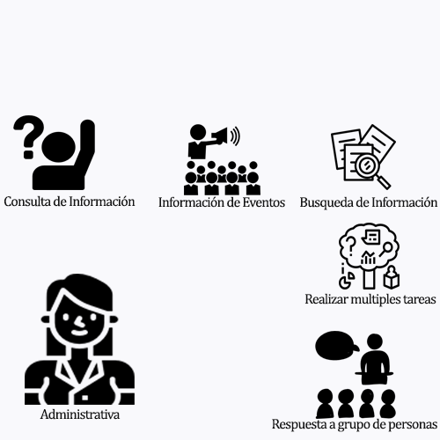

Ilustración 1.- Esquema general de las labores realizadas por una adm.

Fuente: Propia

La *administrativa[2]* se encuentra en constante estrés por la falta de tiempo para lograr brindar información adecuada a todas las personas que logren apersonarse, todo esto debido a la aglomeración de personas y/o falta de recursos en ese tiempo determinado, como consecuencia de ello llega a brindar en algunos casos información errónea o incompleta de lo que se solicita, en casos extremos no logra a dar dicha información.

## Objetivos

### Objetivo General

Desarrollar una aplicación móvil para difundir noticias de la FICCT con asistente virtual, que sea capaz de interactuar con el estudiante para mantenerlo informado y actualizado en el conocimiento de todas las actividades y noticias relevantes.

### Objetivos Específicos

* Recolectar información sobre todos los procesos actuales de difusión de noticias e invitaciones a eventos, conferencias, defensas en la FICCT.
* Analizar los procesos y método actual de brindar información a los estudiantes.
* Diseñar un mecanismo de interacción virtual con inteligencia artificial, que interactúe con el estudiante.
* Implementar el medio de difusión con el asistente integrado usando Base de datos en tiempo real FIREBASE e inteligencia artificial de Google DIALOGFLOW.
* Probar la aplicación, en sus entradas y salidas de información.

## Metodología

Se utilizará como estrategia y como métodos al Proceso Unificado de Desarrollo de Software(PUDS), **(Jacobson, 2000)**, para el desarrollo del sistema, ya que es una metodología centrada en la arquitectura, y dirigida por casos de uso, como fue definida por sus autores Boch, Jacobson y Rumbaugh, y por esas razones es adecuada para el desarrollo de este sistema de gestión.

Además, se utilizará al Lenguaje Unificado de Modelado (UML) como lenguaje de representación de los modelos resultantes en cada actividad del PUDS **(Jacobson, 2000)**.

A continuación, veremos las "Fases", "Flujos de Trabajo", y "Actividades" correspondientes al PUDS que se llevarán a cabo durante el desarrollo del sistema.

### Fase de Inicio:

* **Captura de Requisitos**
* Entrevistas al encargado de la administración de la FICCT para recabar información acerca de la forma en la que se realizan las actividades.
* Identificar y describir actores y casos de uso.
* Priorización de casos de uso.
* Estructuración de casos de uso.
* Realizar los prototipos de interface de los casos de uso identificados.

**Resultado:** Modelo de dominio, Modelo de casos de uso.

### Fase de elaboración:

* **Análisis**
* Análisis de paquetes.
* Análisis de casos de uso.
* Análisis de la arquitectura.

**Resultado:** Especificación de requisitos de software.

* **Diseño**
  + Diseño de la arquitectura.
  + Diseño de casos de uso
  + Diseño de datos.

**Resultado:** Descripción de diseño de software.

### Fase de Construcción:

* **Implementación**
* Traducción de los modelos de diseño a lenguaje de programación.

**Resultado:** Modelo de implementación, Código fuente.

## Alcance

### Requisitos Funcionales

Se realizará los siguientes módulos con sus respectivas funciones:

* Registro de Usuarios.

Encargado del registro, modificación y dar de baja los usuarios del sistema.

* Publicaciones.

Encargado de realizar publicaciones o comunicados con notificaciones push (con texto y/o imagen).

* Comentarios.

Encargado de adicionar, modificar comentarios realizados en las publicaciones con el fin de interactuar con los usuarios de la aplicación móvil.

* Búsqueda de Información.

Encargado de realizar la búsqueda respectiva en toda la información del sistema.

* Chat Grupal

Chat grupal con el fin de interacción entre todos los usuarios, este segmentado de acuerdo a la carrera que pertenezca dicho usuario.

* Documentos

Repositorio de documentos categorizado, para la descarga directa de archivos con cualquier tipo de extensión.

* Asistente Virtual

Asistente con Inteligencia Artificial con el cual se logra interactuar media reconocimiento de voz y con lenguaje natural, este será entrenado por lograr una conversación fluida y lograr brindar la información que el usuario requiera.

### Requisitos No Funcionales:

* Aplicación Móvil disponible desde la API Level: 16, Android 4.1 ([JELLY_BEAN](https://developer.android.com/reference/android/os/Build.VERSION_CODES.html#JELLY_BEAN))
* Peso de la Aplicación móvil no sobrepase 15 mg.
* El dispositivo debe tener una pantalla de 4’’ o mayor, un procesador 800MHz o superior y 512 MB o más de memoria RAM.
* Base de datos en tiempo real.

1. **CAPÍTULO 2**

**FACULTAD INGENIERÍA EN CS. DE LA COMPUTACIÓN Y TELECOMUNICACIONES**

## Introducción

Hoy en día la tecnología está al alcance de todos, esta predomina en la sociedad, la importancia, de la comunicación e interacción de las personas entre sí, de manera presencial se hace imperativa para la realización de las labores diarias, eh allí que en la facultad se empieza a modernizare para poder brindar información sobre cualquiera de sus unidades mediante redes sociales (FICCT, 2018)

## Misión

La misión de la Facultad de Ingeniería en Ciencias de la Computación y Telecomunicaciones es la formación integral y pluralista de personas con responsabilidad social, creatividad, sentido crítico, liderazgo y emprendimiento; la creación, adaptación y transmisión de conocimientos, y la creación y difusión cultural, con el propósito de contribuir efectivamente al desarrollo humano, económico y social sustentable de la región y el país. (FICCT, 2018)

## Visión

La Facultad de Ingeniería en Ciencias de la Computación y Telecomunicaciones con creciente reconocimiento nacional e internacional por su calidad en la formación de personas y en investigación, desarrollo e innovación, con capacidad de anticipación y adaptación a los cambios del entorno, comprometida con la cultura y el desarrollo de la región y del país. (FICCT, 2018)

## Objetivos

Constituir un servicio de apoyo a la gestión docente de la Facultad de Ingeniería en ciencias de la computación y telecomunicaciones, destinado a contribuir al mejoramiento e innovación de los procesos que integran las TIC en la docencia, en sus modalidades presencial, virtual o semipresencial. (FICCT, 2018)

## Servicios

**• Gestión y consultoría:**información, asesoramiento y desarrollo de herramientas Tic: plataformas virtuales educativas, power point, prezi, word, excel, pdf, videos, audios, mapas conceptuales. (FICCT, 2018)

**• Asesoramiento pedagógico, metodológico y organizativo:**información y asesoramiento en metodologías adecuadas para la enseñanza en entornos virtuales, presenciales y/o semipresenciales. (FICCT, 2018)

**• Préstamo y apoyo en el uso de equipos:**multimedia, cámaras, computadoras portátiles, Tablet al interior de la universidad. (FICCT, 2018)

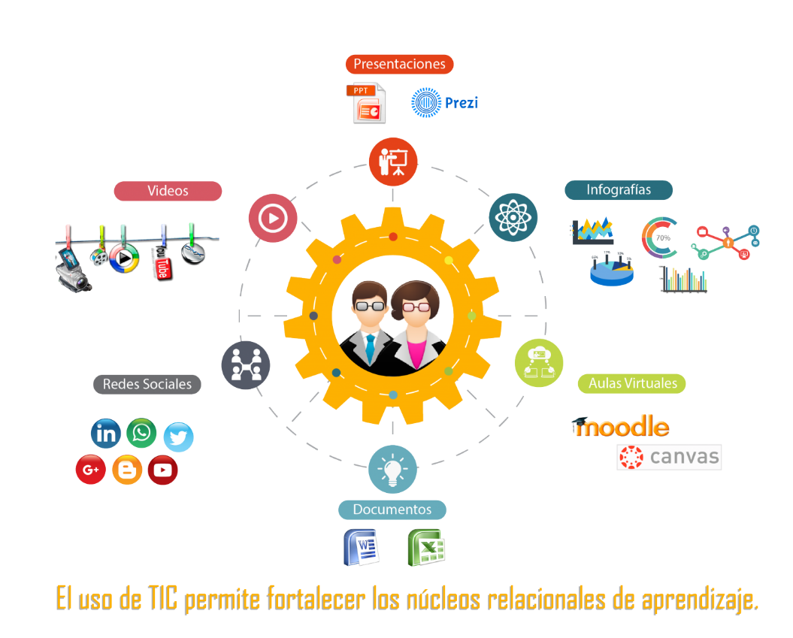

Ilustración 2 Unidad de apoyo a la gestión docente Fuente: (Moreno, 2015)

## Ubicación

La ubicación geográfica de la Universidad Autónoma Gabriel René Moreno, tanto del Campus Universitario que está ubicado entre las avenidas Centenario, Venezuela y Av. 26 de febrero (2° Anillo de circunvalación); como también los módulos ubicados sobre la Avenida Busch, Av. Hernando Sanabria y Av. 26 de febrero (2° Anillo de Circunvalación). (FICCT, 2018)

## Estructura Organizacional

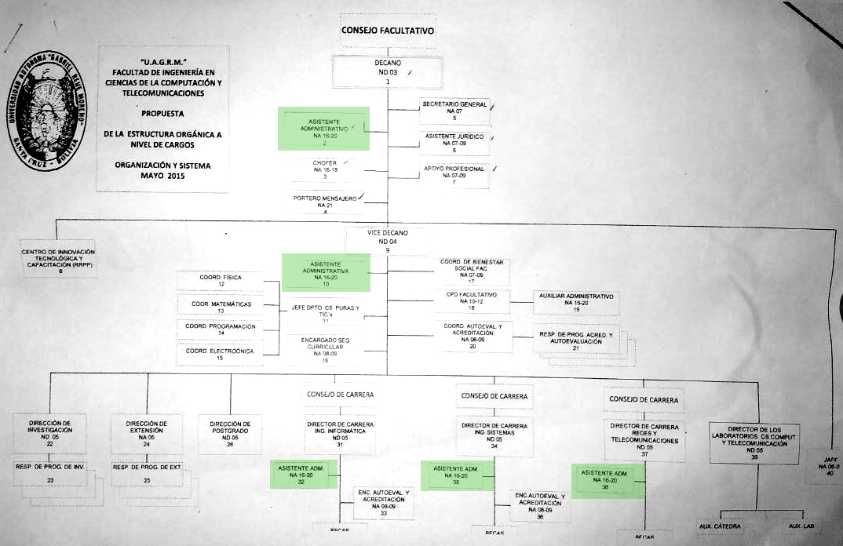

Ilustración 3 Organigrama F.I.C.C.T. - U.A.G.R.M.

## Procesos

### Consulta de Información

Un estudiante o docente se apersona a cualquier unidad que requiera alguna información específica, esta consulta a la administrativa y está en caso de tener dicha información se la dará a conocer, todo esto si es que cuenta con la información y la secretaria se encuentre.



Ilustración 4 Diagrama de Actividad para solicitud de Información Fuente: Propia

## Solicitud de Modelos de Cartas o algún otro documento

Un estudiante o docente se apersona a cualquier unidad que requiera algún documento específico, este solicita a la administrativa y está en caso de tener dicha documento se lo entrega ya sea por algún dispositivo de almacenaje físico o alguna red social, todo esto si es que cuenta con el documento y la secretaria se encuentre.



Ilustración 5 Diagrama de Actividad para solicitud para solicitud de documento

## Comunicados de Noticias, Eventos, Conferencias, etc.

Las difusiones de dichos comunicados son realizadas ya sea por medio de afiches colgados o pegados en las paredes, redes sociales como ser Facebook, WhatsApp, o de boca en boca.

1. **CAPÍTULO 3**

**APLICACIÓN MOVIL ASITENTE VIRTUAL CON INTELIGENCIA ARTIFICIAL**

## Introducción a la I.A. (Inteligencia Artificial)

Según (Torra, 2011)  La inteligencia artificial (IA) es una de las ramas de la Informática, con fuertes raíces en otras áreas como la lógica y las ciencias cognitivas. Como veremos a continuación, existen muchas definiciones de lo que es la inteligencia artificial. Sin embargo, todas ellas coinciden en la necesidad de validar el trabajo mediante programas. H. A.

Simón, uno de los padres de la IA, nos sirve de ejemplo, pues afirmó, en un artículo en 1995, que «el momento de la verdad es un programa en ejecución». Las definiciones difieren en las características o propiedades que estos programas deben satisfacer.  
  
La inteligencia artificial nace en una reunión celebrada en el verano de 1956 en Dartmouth (Estados Unidos) en la que participaron los que más tarde han sido los investigadores principales del área. Para la preparación de la reunión, J. McCarthy, M. Minsky, N. Rochester y C. E. Shannon redactaron una propuesta en la que aparece por primera vez el término «inteligencia artificial». Parece ser que este nombre se dio a instancias de J. McCarthy.

* 1. **Área de la inteligencia arificial**

Según (Inteligencia Artificial, 2014)En la actualidad existe una gran cantidad de áreas especificas en las que se trabaja

bajo el concepto de inteligencia artificial, cada una de estas cuenta con herramientas

y/o tecnicas propias para lograr sus objetivos, algunas de estas se enlista en la siguiente

lista:

* Mineria de Datos
* Computación Evolutiva
* Algoritmos Bio-inspirados
* Reconocimiento de Imagenes
* Reconocimiento de Patrones IA Distribuidad y Sistemas Multiagentes
* Sistemas Expertos y Sistemas Basados en Conocimiento
* Representación y Administracion del Conocimiento
* Procesamiento del Lenguaje Natural
* Ontologias Interfaces Inteligentes Redes Neuronales
* Lógica Difusa
* Algoritmos Genéticos
* Aprendizaje Máquina
* Vida Artificial
* Programación Lógica
* Sistemas Hibridos Inteligentes
* Sistemas Tutores Inteligentes
* Razonamiento Basado en Casos
* Realidad Aumentada
* Programación Evolutiva
* Optimización Multiobjetivo
* Teoria de Automatas

## Introducción Dialogflow

Elegimos Dialogflow como herramienta core para desarrollar nuestro chatbot porque nos simplifica enormemente el desarrollo, ya que cubre prácticamente toda la funcionalidad que deseamos:

Nos proporciona mecanismos de speech-to-text y text-to-speech, lo que nos permite utilizar el chatbot tanto por voz como por texto.

Es una tecnología cognitiva. Al utilizar algoritmos de procesamiento de lenguaje natural, no tenemos que programar absolutamente todas las interacciones. Irá aprendiendo en base al entrenamiento de distintas maneras de preguntar lo mismo y distintas respuestas para las mismas preguntas, lo que enriquece la comunicación.

Nos da la posibilidad de utilizar contextos. Con esta característica es posible recabar información a lo largo de una conversación, no es necesario que toda la información nos la comunique el usuario en una sola interacción.

Facilidad para extender la funcionalidad básica. Simplemente añadiendo un endpoint que soporte la estructura que marca la API podemos conectarlo con cualquier otro sistema para procesar las respuestas.

Integración con multitud de canales de “out-of-the-box”: permite una integración sencilla con multitud de canales, entre los que se encuentran los que necesitamos (Google Assistant y Slack).

Tiene capa gratuita. Esto aporta valor en tanto en cuanto que estamos haciendo una PoC para evaluar la viabilidad de la idea, y siempre viene bien poder probar la tecnología sin tener que hacer un desembolso inicial.

Esto no significa que lo que vamos a hacer no se pueda hacer con resto de herramientas que proporcionan capacidades parecidas (wit.ai, Amazon lex, LUIS de Microsoft…), pero Dialogflow cumple perfectamente con nuestras necesidades, es tremendamente sencillo y nos da un ecosistema para trabajar con el que nos sentimos muy cómodos.

Una vez elegida la tecnología, vamos a empezar por codificar nuestro bot. En primer lugar entendamos cómo funciona Dialogflow.

## Entendiendo la solución

En un chatbot tendremos una arquitectura del siguiente tipo: 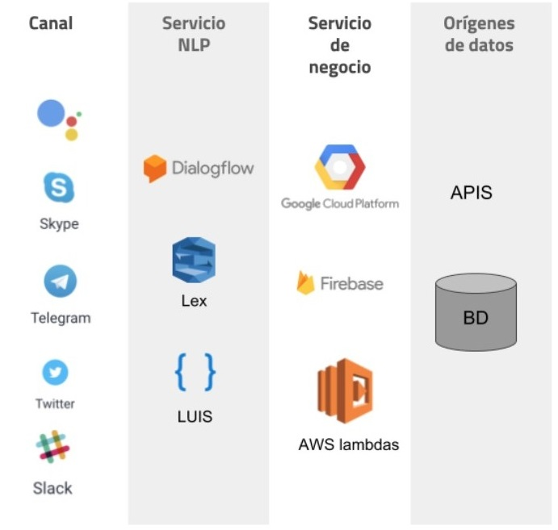

*Ilustración 6 Este dibujo es a nivel global, veamos de qué partes se compone un “agente” (que es como se llaman los bots), en Dialogflow. Fuente:* (Gracia, Paradigma Digital, 2018)

### Entities:

Corresponden a las entidades de primer nivel que queremos manejar en nuestro agente. En nuestro caso vamos a manejar entidades genéricas (que no hay que dar de alta) y como entidad propia de nuestro caso, el “Topic” que nos fijará el tema sobre el que vamos a consultar.

## Intents:

Acciones que corresponden a la lógica de negocio y que va a realizar nuestro agente. En nuestro caso, vamos a tener una única acción que será consultar los meetups que hay.

## Integrations:

Son los sistemas con los que podremos integrarnos de forma muy sencilla. Estas integraciones corresponden al canal. Dialogflow nos permite a día de hoy todas estas:

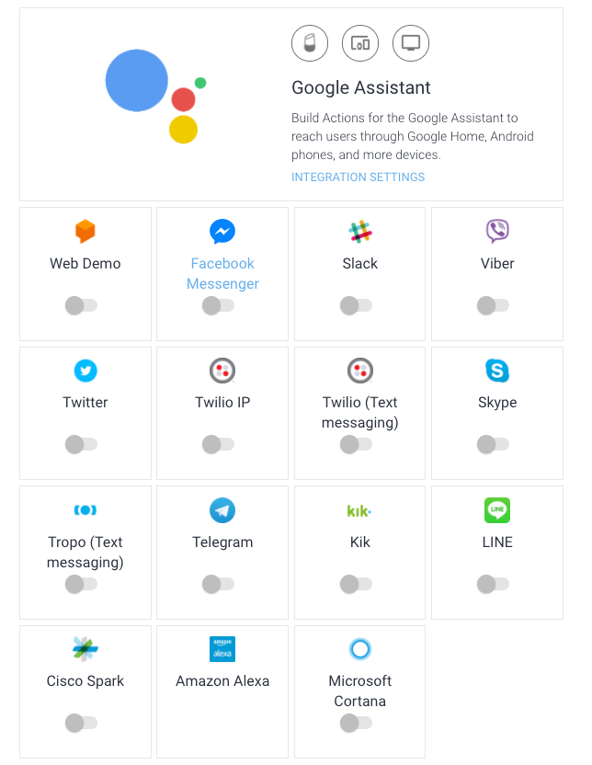

Ilustración 7  Estas integraciones corresponden al canal. Dialogflow Fuente: (Gracia, Paradigma Digital, 2018)

## Fullfilment:

En este apartado es donde podremos extender la funcionalidad del bot para poder añadirle nueva complejidad mediante servicios que desarrollemos.

Dialogflow además cuenta con un par de apartados más en las opciones principales que nos permiten ver todos los mensajes con los que estamos entrenando a nuestro bot (training) y una parte de estadística que nos ayudan a ver el uso que está teniendo (analytics).

También cuenta con agentes pre entrenados o conversaciones tipo que podemos incorporar a nuestro bot. (Gracia, Despliega tu chatbot en una hora con Dialogflow, 2018)

## Firebase Realtime Database

Firebase Realtime Database es una base de datos alojada en la nube. Los datos se almacenan en formato JSON y se sincronizan en tiempo real con cada cliente conectado. Cuando compilas apps multiplataforma con nuestros SDK de iOS, Android y JavaScript, todos los clientes comparten una instancia de Realtime Database y reciben actualizaciones automáticamente con los datos más recientes.

Prueba Cloud Firestore, la base de datos NoSQL escalable en tiempo real más reciente de Firebase y Google Cloud Platform. Obtén más información sobre las diferencias entre Cloud Firebase y Realtime Database.

## Funcionamiento

Firebase Realtime Database te permite compilar aplicaciones ricas y colaborativas, ya que permite el acceso seguro a la base de datos directamente desde el código del cliente. Los datos persisten de forma local. Además, incluso cuando no hay conexión, se siguen activando los eventos en tiempo real, lo que proporciona una experiencia adaptable al usuario final. Cuando el dispositivo vuelve a conectarse, Realtime Database sincroniza los cambios de los datos locales con las actualizaciones remotas que ocurrieron mientras el cliente estuvo sin conexión, lo que combina los conflictos de forma automática.

Realtime Database proporciona un lenguaje flexible de reglas basadas en expresiones, llamado reglas de seguridad de Firebase Realtime Database, para definir cómo se deberían estructurar los datos y en qué momento se pueden leer o escribir. Integrar Firebase Authentication permite que los programadores definan quién tiene acceso a qué datos y cómo acceden a ellos.

Realtime Database es una base de datos NoSQL y, como tal, tiene diferentes optimizaciones y funcionalidades en comparación con una base de datos relacional. La API de Realtime Database está diseñada para permitir solo operaciones que se puedan ejecutar rápidamente. Eso permite crear una excelente experiencia de tiempo real que puede servir a millones de usuarios sin afectar la capacidad de respuesta. Es importante pensar cómo deben acceder a los datos los usuarios y [estructurarlos según corresponda](https://firebase.google.com/docs/database/web/structure-data?hl=es).

## Notificaciones Push

Se utilizarán las notificaciones Push en el momento que un vendedor se encuentre cerca del posible cliente, para avisarles que la maquinaria que desea comprar está a corta distancia y podría aprovechar para hablar con el ofertante, esto nos ayudara a tener una mayor actividad entre usuarios, a continuación, se explica que son y cómo funcionan las notificaciones Push.

La tecnología Push es una forma de comunicación en la que una aplicación servidora envía un mensaje a un cliente-consumidor. Es decir, es un mensaje que un servidor envía a una persona alertándolo de que tiene una información nueva. Lo que caracteriza esta tecnología es que es siempre el servidor el que inicia esta comunicación, aunque el cliente no tenga interés en saber si hay algo nuevo. Un ejemplo muy sencillo para entender la tecnología push es el sistema de recepción de correo electrónico de los dispositivos BlackBerry. La gran novedad de esta tecnología fue que permitió recibir los emails según llegaban al servidor de correo, al enviar éste una notificación push al dispositivo para que recogiese los mensajes. La diferencia con respecto al sistema convencional de correo electrónico es evidente, con el Outlook convencional nos vemos obligados a pulsar “Enviar y Recibir” para actualizar nuestra bandeja de entrada, o por el contrario programar nuestro servicio de correo para que se actualice cada cierto intervalo de tiempo, siendo todo el proceso ineficiente. Lo que más destaca de las notificaciones push es su inmediatez, ya que no hace falta estar ejecutando la aplicación para que nos llegue. Aunque la tengamos apagada o en segundo plano, cada vez que el servidor reciba una información nueva nos avisará de su existencia, es decir, las notificaciones push despiertan al móvil esté o no ejecutando la aplicación. Por definición, para que el servidor envíe el mensaje al usuario, éste se habrá tenido que suscribir previamente a sus canales de información, para que el servidor conozca a donde hay que enviar esa push, es decir, en el registro de un usuario en algún momento, hay que capturar el Registration ID en Android y el Devide Token en iOS y almacenarlo para poder enviar la push cuando el contenido esté disponible en alguno de estos canales, con ello lo enviarán al usuario según llegue (Qué son las notificaciones Push, 2015).

## CAPÍTULO 4

**REQUISITOS**

## Introducción

Esta sección es una Especificación de Requisitos de Software(ERS) para el proyecto Aplicación Móvil Informaciones FICCT dirigido para facultad FICCT (Facultad de Ciencias de la Computación y Telecomunicaciones). Esta especificación se ha estructurado basándose en las directrices dadas por el estándar IEEE Practica Recomendada para Especificaciones de Requisitos de Software ANSI/IEEE 830,1998.

## Propósito

El presente documento tiene como propósito definir las especificaciones funcionales, no funcionales para el desarrollo de una aplicación móvil para las publicaciones de información en tiempo real. Éste será utilizado por cualquier estudiante de la facultad FICCT en general que esté interesada de comunicados de la facultad y en obtener información de documentos, preguntas frecuentes que se lleguen realizar. El presente documento va dirigido al **Ing. Junior Villagómez Melgar.**

## Ámbito del Sistema

El presente proyecto tendrá como nombre Software Asistente Virtual con inteligencia artificial para brindar información, la aplicación móvil estará orientado a mejorar el proceso brindar información pudiendo tener una interacción con el asistente en lenguaje natural mediante reconocimiento de voz y un buscador para una búsqueda general de toda la información.

## Personal involucrado

### Lopez Orellana Kevin Ronald

* Rol: Analista y programador.
* Categoría profesional: Estudiante de Ingeniería en sistemas e Informática.
* Responsabilidad: Análisis de información, programación de módulos de la plataforma.
* Información de contacto: +59177302270, [ro171832@gmail.com](mailto:ro171832@gmail.com)

### Contreras Ojeda Andrés

* Rol: Diseñador, Programador.
* Categoría profesional: Estudiante de Ingeniería en sistemas y Adm. de Empresas.
* Responsabilidad: Programación de módulos de la plataforma, diseño de arquitectura de software, diseño de interfaces de usuario.
* Información de contacto: +59170863702, [andresito.2011.4@gmail.com](mailto:andresito.2011.4@gmail.com)

## Definiciones, Acrónimos y Abreviaturas

* Usuario: Persona que visualiza las publicaciones en la plataforma e interactúa con el asistente virtual para solicitar información.
* Administrador: Persona que ingresa a la plataforma y puede controlar las publicaciones y notificaciones o comunicados.
* ERS: Especificación de requisitos de software.
* RNF: Requisito no funcional.
* AWPOMAUNP: Aplicación Web Progresiva para la Oferta de Maquinaria Agrícola Utilizando Notificaciones Push.

## Referencias

Para realizar el capítulo de requisitos vamos a tomar como referencia el estándar de la IEEE 830.

Según IEEE, un buen Documento de Requisitos, pese a no ser obligatorio que siga estrictamente la organización y el formato dados en el estándar 830, sí deber ‘a incluir, de una forma o de otra, toda la información presentada en dicho estándar (Especificación de Requisitos según el estándar, 2008, pág. 1).

## Resumen

Este documento consta de tres secciones. En la primera sección se realiza una introducción al mismo y se proporciona una visión general de la especificación de recursos del sistema.

En la segunda sección del documento se realiza una descripción general del sistema, con el fin de conocer las principales funciones que éste debe realizar, los datos asociados y los factores, restricciones, supuestos y dependencias que afectan al desarrollo, sin entrar en excesivos detalles.

Por último, la tercera sección del documento es aquella en la que se definen detalladamente los requisitos que debe satisfacer el sistema.

## Descripción General

Se realizará la captura de requisitos del proyecto para tener las funcionalidades claras que debe tener el software.

## Perspectiva del Producto

Informaciones FICCT es una aplicación móvil será un producto diseñado para realizar consultas de informaciones con una interacción de lenguaje natural mediante voz, permitiendo interactuar con el usuario y brindar la información que esta buscando.

## Funciones del Producto

La plataforma web tendrá las siguientes funciones:

* + 1. **Requisitos funcionales**

### Acceso de Administrativos

El administrador del Sistema podrá hacer registro de Administrativos ( Registro, Actualización de datos y dar de Baja) para que ellos se encarguen de la administración de noticias de la plataforma.

### Administración de las Noticias.

El administrativo de cada área de la facultad puede gestionar toda la información de la aplicación móvil (agregar, actualizarlos, eliminar, buscar y listar) noticias y modelos de documentos, para mantener informado a los estudiantes.

### Realizar publicaciones y comentarios.

Los estudiantes registrados y docentes podrán comentar publicaciones e interactuar (agregar, actualizar, eliminar) para que la comunicación sea bidireccional.

### Bloqueo de usuarios.

El administrativo podrá bloquear usuarios, en caso de ser contenido no apropiado para que sus publicaciones no sean visibles.

### Notificaciones.

La plataforma permitirá enviar notificaciones push a la aplicación móvil de 2 maneras (texto y texto/imagen) para alertar a los estudiantes y docentes sobre las noticias nuevas.

### Consultas al Asistente Virtual

Los estudiantes podrán interactuar con el asistente virtual vía texto o voz, permitiéndoles navegar por las diferentes secciones de a app, y ayudándole a encontrar noticias o información publicada en la plataforma, para que la experiencia de usuario sea ágil y sencilla.

### Acceso de Usuario.

Los estudiantes, docentes e invitados podrán acceder al sistema con su registro para garantizar la autenticidad del mismo, también podrán actualizar datos como (foto de perfil) .

### Chat Grupal

Los estudiantes y docentes podrán Buscar Grupos y Chatear en ellos, con texto e imágenes, para poder despejar dudas y debatir sobre temas controversiales de la facultas, y garantizar un medio fidedigno y transparente.

* + 1. **Requisitos no Funcionales**

### IU/UX

Los usuarios deberán intuir todas las funcionalidades del sistema, además de ser agradable a la vista para mejorar la experiencia de usuario.

### Velocidad

La app no deberá sobrepasar los 10 segundos como tiempo de respuesta ante una búsqueda, para que el estudiante navegue por la app de forma fluida.

## Restricciones

### Políticas reguladoras.

La aplicación se desarrollará mediante software de licencia abierta Android Studio y se dará uso a licencias gratuitas de Google para usar FIREBASE y DIALOGFLOW.

### Funciones de control.

El sistema debe controlar los permisos que tiene cada usuario para su accesibilidad de una manera correcta, de tal forma que pueda acceder la información.

### Requisitos del lenguaje.

El proyecto debe estar diseñado para trabajarse en Java bajo el ide de desarrollo Android Studio.

### Protocolos de comunicación.

Se usará protocolos de comunicación TCP/IP y HTTP.

## Requisitos futuros

En el proyecto a futuro se piensa aumentar nuevos módulos como ser proceso de inscripción para estudiantes de la FICCT y consultas de notas.

* 1. **Requisitos específicos**
     1. **Requerimientos funcionales.**

### Requerimiento funcional 1.

El administrativo podrá acceder al sistema mediante su código y contraseña asignada para que ellos se encarguen de la administración de noticias de la plataforma.



*Tabla 1*

*Requerimiento funcional 1*

|  |  |
| --- | --- |
| Identificador del requerimiento | RF01 |
| Nombre del requerimiento | Acceso de administrativos |
| Características | El administrativo podrá acceder al sistema mediante su código y contraseña asignada y la app deberá habilitar opciones solo para ellos, para que ellos se encarguen de la administración de noticias de la plataforma. |
| Descripción del requerimiento | Es necesario que la facultad nos brinde estos datos (códigos de administrativos y password), para mayor seguridad |
| Prioridad del requerimiento | Alta |

Requerimiento funcional Acceso de Administrativo (elaboración propia)

### Requerimiento funcional 2.

El administrativo de cada área de la facultad puede gestionar toda la información de la aplicación móvil (agregar, actualizarlos, eliminar, buscar y listar) noticias y modelos de documentos, para mantener informado a los estudiantes.



*Tabla 2*

*Requerimiento funcional 2*

|  |  |
| --- | --- |
| Identificador del requerimiento | RF02 |
| Nombre del requerimiento | Administración de las Noticias. |
| Características | Registro, Actualización de datos y dar de Baja |
| Descripción del requerimiento | El administrativo de cada área de la facultad puede gestionar toda la información de la aplicación móvil (agregar, actualizarlos, eliminar, buscar y listar) noticias y modelos de documentos, para mantener informado a los estudiantes. |
| Prioridad del requerimiento | Alta |

Requerimiento funcional Administración de las Noticias (elaboración propia)

### Requerimiento funcional 3.

Los estudiantes registrados y docentes podrán comentar publicaciones e interactuar (agregar, actualizar, eliminar) para que la comunicación sea bidireccional.



*Tabla 3*

*Requerimiento funcional 3*

|  |  |
| --- | --- |
| Identificador del requerimiento | RF03 |
| Nombre del requerimiento | Realizar publicaciones. |
| Características | Agregar, Actualizar, Eliminar, Buscar |
| Descripción del requerimiento | Los estudiantes registrados podrán comentar publicaciones e interactuar (agregar, actualizar, eliminar,Buscar) para que la comunicación sea bidireccional. |
| Prioridad del requerimiento | Alta |

Requerimiento funcional Realizar publicaciones (elaboración propia)

### Requerimiento funcional 4.

El administrativo podrá bloquear usuarios, en caso de ser contenido no apropiado para que sus publicaciones no sean visibles.



*Tabla 4*

*Requerimiento funcional 4*

|  |  |
| --- | --- |
| Identificador del requerimiento | RF04 |
| Nombre del requerimiento | Bloqueo de usuarios (estudiantes, Docente). |
| Características | Dar de baja |
| Descripción del requerimiento | El administrativo podrá bloquear usuarios, en caso de ser contenido no apropiado para que sus publicaciones no sean visibles. |
| Prioridad del requerimiento | Alta |

Requerimiento funcional bloqueo de estudiantes (elaboración propia)

### Requerimiento funcional 5.

La plataforma permitirá enviar notificaciones push a la aplicación móvil de 2 maneras (texto y texto/imagen) para alertar a los estudiantes y docentes sobre las noticias nuevas. Búsquedas sencillas y avanzadas.



*Tabla 5*

*Requerimiento funcional 5*

|  |  |
| --- | --- |
| Identificador del requerimiento | RF05 |
| Nombre del requerimiento | Creación de Notificaciones |
| Características | Creación |
| Descripción del requerimiento | La plataforma permitirá enviar notificaciones push a la aplicación móvil de 2 maneras (texto y texto/imagen) para alertar a los estudiantes y docentes sobre las noticias nuevas. |
| Prioridad del requerimiento | Alta |

Requerimiento funcional bloqueo de estudiantes (elaboración propia)

### Requerimiento funcional 6.

Los estudiantes podrán interactuar con el asistente virtual vía texto o voz, permitiéndoles navegar por las diferentes secciones de a app, y ayudándole a encontrar noticias o información publicada en la plataforma, para que la experiencia de usuario sea ágil y sencilla.



*Tabla 6*

*Requerimiento funcional 6*

|  |  |
| --- | --- |
| Identificador del requerimiento | RF06 |
| Nombre del requerimiento | Consultar Asistente |
| Características | Consulta, búsqueda |
| Descripción del requerimiento | Los estudiantes podrán interactuar con el asistente virtual vía texto o voz, permitiéndoles navegar por las diferentes secciones de a app, y ayudándole a encontrar noticias o información publicada en la plataforma, para que la experiencia de usuario sea ágil y sencilla. |
| Prioridad del requerimiento | Alta |

Requerimiento funcional Consultar estudiantes (elaboración propia)

### Requerimiento funcional 7.

Los estudiantes, docentes e invitados podrán acceder al sistema con su registro y password para garantizar la autenticidad del mismo, también podrán actualizar datos como (foto de perfil, password) .



*Tabla 7*

*Requerimiento funcional 7*

|  |  |
| --- | --- |
| Identificador del requerimiento | RF07 |
| Nombre del requerimiento | Acceso al sistema |
| Características | Autenticación, actualización de datos. |
| Descripción del requerimiento | Los estudiantes, docentes e invitados podrán acceder al sistema con su registro y password para garantizar la autenticidad del mismo, también podrán actualizar datos como (foto de perfil, password) . |
| Prioridad del requerimiento | Alta |

Requerimiento funcional Acceso al sistema(elaboración propia)

### Requerimiento funcional 8.

Los estudiantes y docentes podrán Buscar Grupos y Chatear en ellos, con texto e imágenes, para poder despejar dudas y debatir sobre temas controversiales de la facultad, y garantizar un medio fidedigno y transparente.



*Tabla 8*

*Requerimiento funcional 8*

|  |  |
| --- | --- |
| Identificador del requerimiento | RF07 |
| Nombre del requerimiento | Chat Grupales |
| Características | Mensajes, Búsqueda de grupos |
| Descripción del requerimiento | Los estudiantes y docentes podrán Buscar Grupos y Chatear en ellos, con texto e imágenes, para poder despejar dudas y debatir sobre temas controversiales de la facultas, y garantizar un medio fidedigno y transparente. |
| Prioridad del requerimiento | Alta |

Requerimiento funcional Chat Grupales (elaboración propia)

* 1. **Estructurar modelo de caso de uso**



## CAPÍTULO 5

**ANÁLISIS**

## Análisis de la Arquitectura

* + 1. **Identificar paquetes**

### Paquete de servicios.

En este paquete se realizarán todos los procesos realizados por el sistema sin ningún previo manejo por los usuarios(estudiantes, docentes e invitados), es decir, todas las notificaciones , y nuevas publicaciones, bajas de estudiantes.

### Paquete de publicaciones.

En este paquete se registrarán todos los procesos realizados referente a las publicaciones y la interacción de estudiantes, docentes, administrativos, además de comentarios y la interaccion con el asistente virtual (bot) y chats grupales.

* + 1. **Vista de cada paquete**

### Paquete de Servicio



### Paquete de Publicación



* + 1. **Encapsulamiento de Caso de Uso**

### Paquete de Servicio



### Paquete de Publicación



## Análisis de Caso de Uso

* + 1. Acceso de Administrativo



* + 1. Administración de las Noticias



* + 1. Realizar publicaciones.



* + 1. Bloqueo de Usuario



* + 1. Creación de Notificaciones



* + 1. Consultar Asistente



* + 1. Acceso al sistema



* + 1. Chat Grupal



## CAPÍTULO 6

**DISEÑO**

## Análisis de la Arquitectura

* + 1. **Identificar paquetes**



* + 1. **Diseño de Arquitectura Física**



## Diseñar Caso de Uso

### Diagrama de secuencia

### Administración de Noticias



### Realizar Publicaciones



### Bloquear Usuario



### Creación de Notificaciones



### Consultar Asistente

### Chats Grupales



### Diagrama parcial de clase de la implementación

### R3 Realizar Publicaciones



### R7 Consultar Asistente



### R8 Chat Grupal



### Diseño Conceptual de Base de Datos



### Diseño Lógico de la base de Datos

|  |  |  |  |  |  |
| --- | --- | --- | --- | --- | --- |
| **Grupo** |  |  |  |  |  |
| Id | Nombre | Usuario | Descripcion | URLImagen |  |
| PK |  |  |  |  |  |
| **Mensaje** |  |  |  |  |  |
| Id | Texto | URLImagen | FechaHora | IdGrupo | IdUsuario |
| PK |  |  |  | FK | FK |
| **Usuario** |  |  |  |  |  |
| Id | Ci | Foto | Nombre | Cargo |  |
| PK |  |  |  |  |  |
| **Notificacion** |  |  |  |  |  |
| Id | Mensaje | Imagen | Fecha | IdUsuario |  |
| PK |  |  |  | FK |  |
| **Comentario** |  |  |  |  |  |
| Id | Mensaje | FechaHora | IdNoticia |  |  |
| PK |  |  | FK |  |  |
| **Noticia** |  |  |  |  |  |
| Id | Mensaje | Codigo | Fecha | IdUsuario | IdCategoria |
| PK |  |  |  | FK | FK |
| **Pregunta** |  |  |  |  |  |
| Id | Pregunta | FechaHora | IdUsuario |  |  |
| PK |  |  | FK |  |  |
| **Imagen** |  |  |  |  |  |
| Id | URL | IdNoticia |  |  |  |
| PK |  | FK |  |  |  |
| **Categoria** |  |  |  |  |  |
| Id | Nombre |  |  |  |  |
| PK |  |  |  |  |  |
| **Respuesta** |  |  |  |  |  |
| Id | Respuesta | FechaHora | IdPregunta |  |  |
| PK |  |  | FK |  |  |

### Diseño Físico de la Base de Datos

|  |  |  |  |  |
| --- | --- | --- | --- | --- |
| **Grupo** |  |  |  |  |
| **Atributo** | **Tipo de dato** | **longitud** | **Nulo** | **Llave** |
| Id | Entero |  | no | PK |
| Nombre | Texto | 50 | no |  |
| Usuario | Texto | 100 | no |  |
| Descripcion | Texto | 250 | no |  |
| URLImagen | Texto | 250 | no |  |
|  |  |  |  |  |
| **Mensaje** |  |  |  |  |
| **Atributo** | **Tipo de dato** | **longitud** | **Nulo** | **Llave** |
| Id | Entero |  | no | PK |
| Texto | Texto | 250 | no |  |
| URLImagen | Texto | 250 | no |  |
| FechaHora | Date |  | no |  |
| IdGrupo | Entero |  | no | FK |
| IdUsuario | Entero |  | no | FK |
|  |  |  |  |  |
| **Usuario** |  |  |  |  |
| **Atributo** | **Tipo de dato** | **longitud** | **Nulo** | **Llave** |
| Id | Entero |  | no | PK |
| Ci | Texto | 20 | no |  |
| Foto | Texto | 200 | no |  |
| Nombre | Texto | 100 | no |  |
| Cargo | Texto | 50 | no |  |
|  |  |  |  |  |
| **Notificacion** |  |  |  |  |
| **Atributo** | **Tipo de dato** | **longitud** | **Nulo** | **Llave** |
| Id | Entero |  | no | PK |
| Mensaje | Texto | 250 | no |  |
| Imagen | Texto | 200 | no |  |
| Fecha | Date |  | no |  |
| IdUsuario | Entero |  | no | FK |
|  |  |  |  |  |
| **Comentario** |  |  |  |  |
| **Atributo** | **Tipo de dato** | **longitud** | **Nulo** | **Llave** |
| Id | Entero |  | no | PK |
| Mensaje | Texto | 250 | no |  |
| FechaHora | Date |  | no |  |
| IdNoticia | Entero |  | no | FK |
|  |  |  |  |  |
| **Noticia** |  |  |  |  |
| **Atributo** | **Tipo de dato** | **longitud** | **Nulo** | **Llave** |
| Id | Entero |  | no | PK |
| Mensaje | Texto | 250 | no |  |
| Codigo | Texto | 10 | no |  |
| Fecha | Date |  | no |  |
| IdUsuario | Entero |  | no | FK |
| IdCategoria | Entero |  | no | FK |
|  |  |  |  |  |
| **Pregunta** |  |  |  |  |
| **Atributo** | **Tipo de dato** | **longitud** | **Nulo** | **Llave** |
| Id | Entero |  | no | PK |
| Pregunta | Texto | 200 | no |  |
| FechaHora | Date |  | no |  |
| IdUsuario | Entero |  | no | FK |
|  |  |  |  |  |
| **Imagen** |  |  |  |  |
| **Atributo** | **Tipo de dato** | **longitud** | **Nulo** | **Llave** |
| Id | Entero |  | no | PK |
| URL | Texto | 200 | no |  |
| IdNoticia | Entero |  | no | FK |
|  |  |  |  |  |
| **Categoria** |  |  |  |  |
| **Atributo** | **Tipo de dato** | **longitud** | **Nulo** | **Llave** |
| Id | Entero |  | no | PK |
| Nombre | Texto | 50 | no |  |
|  |  |  |  |  |
| **Respuesta** |  |  |  |  |
| **Atributo** | **Tipo de dato** | **longitud** | **Nulo** | **Llave** |
| Id |  |  | no | PK |
| Respuesta | Texto | 250 | no |  |
| FechaHora | Date |  | no |  |
| IdPregunta | Entero |  | no | FK |

* 1. Script

CREATE TABLE grupo

(

id INTEGER NOT NULL AUTO_INCREMENT,

nombre VARCHAR(50),

USUARIO VARCHAR(100),

URLIMAGEN VARCHAR(250),

DESCRIPCION VARCHAR(250)

PRIMARY KEY (id)

) ;

CREATE TABLE comentarios

(

id INTEGER NOT NULL AUTO_INCREMENT,

id_publicacion INTEGER,

comentario VARCHAR(255),

id_usuario INTEGER,

PRIMARY KEY (id),

KEY (id_USUARIO)

) ;

CREATE TABLE mensaje

(

id INTEGER,

texto VARCHAR(250),

urlIMAGEN VARCHAR(250),

fecha_hora DATETIME,

idUsuario INTEGER,

idGrupo INTEGER,

PRIMARY KEY (id),

KEY (id_ idUsuario),

KEY (id_ idGrupo)

) ;

CREATE TABLE usuario

(

id INTEGER NOT NULL AUTO_INCREMENT,

CI VARCHAR(20),

Foto VARCHAR(200),

Nombre VARCHAR(100),

Cargo VARCHAR(50),

PRIMARY KEY (id),

KEY (id_user)

) ;

CREATE TABLE notificacion

(

id INTEGER NOT NULL,

mensaje VARCHAR(255),

imagen VARCHAR(200),

fecha DATETIME,

idUsuario INTEGER,

PRIMARY KEY (id),

KEY (idUsuario)

) ;

CREATE TABLE noticia

(

id INTEGER NOT NULL AUTO_INCREMENT,

mensaje VARCHAR(255),

codigo VARCHAR(10),

fecha DATETIME,

idUsuario INTEGER

PRIMARY KEY (id),

KEY (idUser)

) ;

CREATE TABLE pregunta

(

id INTEGER NOT NULL AUTO_INCREMENT,

pregunta VARCHAR(200),

fechaHora DATETIME,

idUsuario INTEGER,

PRIMARY KEY (id),

KEY (idUsuario)

) ;

CREATE TABLE imagen

(

id INTEGER NOT NULL AUTO_INCREMENT,

url VARCHAR(200),

idNoticia INTEGER,

PRIMARY KEY (id),

KEY (idNoticia)

) ;

CREATE TABLE categoria

(

id INTEGER NOT NULL AUTO_INCREMENT,

nombre VARCHAR(50),

PRIMARY KEY (id)

);

CREATE TABLE respuesta

(

id INTEGER NOT NULL AUTO_INCREMENT,

id INTEGER NOT NULL AUTO_INCREMENT,

respuesta VARCHAR(250),

fechaHora DATETIME,

idPregunta INTEGER,

PRIMARY KEY (id),

KEY (idPregunta)

) ;

ALTER TABLE comentario ADD CONSTRAINT FK_comentario_users

FOREIGN KEY (idUsuario) REFERENCES Usuario (id)

ON DELETE CASCADE ON UPDATE CASCADE;

ALTER TABLE mensaje ADD CONSTRAINT FK_grupo_Mensje

FOREIGN KEY (idGrupo) REFERENCES grupo (id)

ON DELETE CASCADE ON UPDATE CASCADE;

ALTER TABLE mensaje _favoritas ADD CONSTRAINT FK_usuario_mensje

FOREIGN KEY (idUsuario) REFERENCES Usuario (id);

ALTER TABLE Notificacion ADD CONSTRAINT FK_usuario_notificacion

FOREIGN KEY (idUsuario) REFERENCES Usuario (id);

ON DELETE CASCADE ON UPDATE CASCADE;

ALTER TABLE comentario ADD CONSTRAINT FK_comentario_noticia

FOREIGN KEY (idNoticia) REFERENCES Noticia (id)

ON DELETE CASCADE ON UPDATE CASCADE;

ALTER TABLE Noticia ADD CONSTRAINT FK_usuario_noticia

FOREIGN KEY (idUsuario) REFERENCES Usuario (id);

ON DELETE CASCADE ON UPDATE CASCADE;

ALTER TABLE Noticia ADD CONSTRAINT FK_categoriaNOticia

FOREIGN KEY (idCategoria) REFERENCES Categoria (id)

ON DELETE CASCADE ON UPDATE CASCADE

ALTER TABLE Pregunta ADD CONSTRAINT FK_usuario_Pregunta

FOREIGN KEY (idUsuario) REFERENCES Usuario (id);

ON DELETE CASCADE ON UPDATE CASCADE;

ALTER TABLE Imagen ADD CONSTRAINT FK_imagen_NOticia

FOREIGN KEY (idNoticia) REFERENCES Noticia (id)

ON DELETE CASCADE ON UPDATE CASCADE;

ALTER TABLE Respuesta ADD CONSTRAINT FK_Respuesta_pregunta

FOREIGN KEY (idPregunta) REFERENCES Pregunta (id)

ON DELETE CASCADE ON UPDATE CASCAD;

## CAPÍTULO 7

**COSTOS DIRECTOS**

## Costos

Costos para desarrollar la aplicación web y la aplicación móvil durante 3 meses

|  |  |  |  |
| --- | --- | --- | --- |
|  | **cantidad** | **precio unitario** | **subtotal** |
| **Hardware** |  |  |  |
| **Computadora** | 2 | 1000 | 2000 |
| **Impresora** | 1 | 200 | 200 |
| **Celular** | 2 | 500 | 1000 |
| **Router** | 2 | 200 | 400 |
|  |  |  |  |
| **Software** |  |  |  |
|  |  |  |  |
| **Personal** |  |  |  |
| **Analista** | 1 | 3000 | 3000 |
| **Diseñador** | 1 | 2000 | 2000 |
| **Desarrollador** | 2 | 2500 | 5000 |
|  |  |  |  |
| **Infraestructura** |  |  |  |
| **Alquiler Oficina** |  | 1000 | 1000 |
| **Escritorio** | 2 | 200 | 400 |

**Silla** 4 50 200

**Logística**

|  |  |  |  |
| --- | --- | --- | --- |
| **Material de escritorio** | - | 100 | 500 |
| **Curso** | 1 | 70 | 70 |

|  |  |  |  |
| --- | --- | --- | --- |
| **TOTAL** |  |  | 15770 BS |

#### Riesgos

**Riesgo Probabilidad Impacto Reducir Probabilidad Reducir**

**% Impacto**

Riesgos

Técnicos

|  |  |  |  |  |
| --- | --- | --- | --- | --- |
| Fallas de Hardware | 60 | Significativo | Realizar mantenimiento de las maquinas. Tener máquinas de respuesta. | Utilizar máquinas de compañeros en tiempos de descansos. |
| Perdida de información | 80 | Critico | Realizar backups cada día de trabajo. Documentar todo lo avanzado. | Revisar la documentación impresa. |

Riesgos de

Gestión

|  |  |  |  |  |
| --- | --- | --- | --- | --- |
| Mala estimación de tiempo | 60 | Significativo | Aumentar un porcentaje de error. Tomar en cuenta días festivos en las estimaciones. | Reducir las horas de descanso y aumentar las horas de trabajo. |

Mala 60 Medio Contratar a un experto en costos y Reutilizar o

estimación presupuestos. reciclar de costos instrumentos.

|  |  |  |  |  |
| --- | --- | --- | --- | --- |
| Baja de un integrante | 80 | Critico | Dar apoyo moral al grupo de trabajo. Tener buena comunicación. | Repartir las tareas del integrante a todo el grupo de trabajo. |

Riesgo de negocio

|  |  |  |  |  |
| --- | --- | --- | --- | --- |
| Falta de recursos | 60 | Critico | No utilizar los recursos en gastos innecesarios. Reciclar. | Realizar un préstamo. |

Malos 60 Critico Definir un buen contrato, sddcsvvvvvvvvvvvvvvvvvvvvv especificando todos los requisitos del software.

## CAPÍTULO 8

**IMPLEMENTACIÓN Y PRUEBAS**

## Implementación de la Arquitectura

### Identificación de los componentes.



### Identificación de los subsistemas

### Servicios



### Publicaciones



* 1. **Herramientas de Desarrollo**

### Sistema operativo.

La plataforma que soporta el software desarrollado es el S.O “WINDOWS10”,. Se eligió esta plataforma porque ofrece todas las herramientas necesarias para su implementación.

### Ventajas:

* Es más conocido
* Es el que tiene más software desarrollado.
* Se puede aprender desde cómo usar el Mouse hasta saber lo que es un Firewall.
* Tiene una gran cantidad de tutoriales.
* No viene con CD de instalación o de recuperación. El Starter posee una imagen en el disco rígido de la nueva computadora.
* Incluye los programas clásicos y habituales de Windows en versiones integras, pero limitadas de acuerdo a las prestaciones anteriormente reseñadas: Paint, Wordpad, Internet Explorer, Outlook Express, Windows Media Player, Service Pack 3.

### Desventajas:

* Las nuevas versiones requieren muchos recursos.
* La mayoría de los virus están hechos para Windows.
* Puedes tener errores de compatibilidad en sistemas nuevos.
* Limitaciones de actualización de Hardware.

### Gestor de base de datos.

El gesto de base de datos utilizado es FIREBASE.

### Ventajas:

* Su aparente facilidad.
* Buen rendimiento general.
* Compatibilidad, versatilidad.
* Tiempo Real
* Es rápido y eficiente.
* Importa base de datos, establece permisos de acceso.
* Es seguro.
* La construcción de las consultas es sencilla e intuitiva.
* No relacional
* Integración con otras herramientas google

### Desventajas:

* Limite para pruebas de 100 usuarios simultáneos

### Lenguaje de programación.

El lenguaje de programación utilizado para la implementación del software es el java por medio del IDE Android Studio en su versión 3.2.1.

### Ventajas:

* Reducción de costos y tiempos en el desarrollo y mantenimiento.
* Flexible y adaptable no solo a multicapas.
* Buena y abundante documentación sobre todo en el sitio oficial.
* Posee una amplia comunidad y foros.
* Facilidad de integración de componentes.
* Integración con Firebase.
* Integración con DialogFlow.
* Trabaja a nivel Nativo para sistemas Android.

### Desventajas:

* No es compatible con dispositivos IOS.
* Añade código extra.
* Problemas de compatibilidad entre versiones de Android
* Emulador demasiado pesado.
* Ocupa mucho recurso al emular.
  1. **Pruebas**

## Caja Negra

### RF02. Administrar Noticias

Se registrará una noticia en la base de datos.

### Entrada.

• Habilitar la interfaz de Crear Noticia

• Ingresar los datos que se requiera para registrar al Noticia

Titulo: Maestro de Ofertas

Fotografía o logo: [imagen capturada por el usuario]

Fecha y Hora del sistema: 05 / 11 / 2018 10:35:10

Descripcion: Aquí están los maestros de oferta 2/2018

### Procedimiento.

Escribir los datos en los campos correspondientes, como se refleja en la entrada, luego hacer clic en el botón “Guardar”.

La publicación se guardará y se notificara a todos los usuarios y se actualizará a bandeja de cada usuario.

### Resultado.

Se actualizará la tabla. La nueva noticia se verá reflejado en las publicaciones.

Luego podrán comentar y compartir.

### RF02. Búsqueda de Noticias

Se realizara una búsqueda por voz al asistente o a la base de datos.

### Entrada.

• presionar botón de asistente en cualquier panatalla de la app

• decir verbalmente la pregunta o palabras clave de busqueda

Pregunta: quiero saber sobre inscripciones

### Procedimiento.

Al terminar de hablar se convierte la voz a texto y se lo interpreta a través de la herramienta DialogFlow de análisis de lenguaje natural, si la herramienta ya tiene una respuesta para dicha pregunta o búsqueda, procederá a responder, en este caso procede a buscar en la base de datos, alguna noticia relacionada.

### Resultado.

Se actualiza la vista con las respuestas relacionadas para que el estudiante siga navegando por la apliación.

**CONCLUSIONES**

Luego de Analizar la solución propuesta e implementarla es posible concluir:

El uso correcto de las nuevas tecnologías de comunicación, los medios de notificación, y los servicios de inteligencia artificial, nos facilitan la solución del problema de falta de comunicación en la facultad.

Siendo más específicos, se logró implementar una plataforma para estudiantes, docentes e interesados en la facultad, donde pueden intercambiar noticias, plataforma que estará a prueba por los compañeros de la materia “Taller de Grado I” para posterior mente publicarla a toda la facultad.

La implementación del prototipo de realizó con éxito junto con la correspondiente documentación que amerita un software de claidad.

**RECOMENDACIONES**

El proyecto está terminado en su versión de prototipo y se espera tener algunos errores al comenzar a utilizarla, se recomienda realizar constantes pruebas para mejorar la integridad de este basándose en el documento presente el cual describe los detalles del proceso de desarrollo del proyecto.

Para una mejor experiencia de usuario se recomienda actualizarse en el tema de DialogFlow y estar pendiente de sus actualizaciones que brinde al público para mantener a los usuarios de la app con las últimas novedades.

# Bibliografía

(2014). En J. C. Ponce, A. T. SotoFátima, F. S. Aguilera, & A. Silva, *Inteligencia Artificial* (pág. 31). Iniciativa Latinoamericana de Libros de Texto Abiertos (LATIn).

FICCT, F. I. (21 de 09 de 2018). *(UAGRM)*. Obtenido de https://www.uagrm.edu.bo/facultad.php: https://www.uagrm.edu.bo/facultad.php

Gracia, J. P. (10 de Mayo de 2018). *Despliega tu chatbot en una hora con Dialogflow.* Recuperado el 11 de Septiembre de 2018, de Paradigma Digital: https://www.paradigmadigital.com/dev/despliega-tu-chatbot-en-una-hora-con-dialogflow/

Gracia, J. P. (10 de 04 de 2018). *Paradigma Digital.* Recuperado el 20 de 09 de 2018, de Despliega tu chatbot en una hora con Dialogflow: https://www.paradigmadigital.com/wp-content/uploads/2018/05/Dialogflow-1.jpg

Gracia, J. P. (10 de 04 de 2018). *Paradigma Digital.* Recuperado el 20 de 09 de 2018, de Despliega tu chatbot en una hora con Dialogflow: https://www.paradigmadigital.com/wp-content/uploads/2018/05/Dialogflow-1.png

Moreno, U. A. (01 de Enero de 2015). *Unidad de apoyo a la gestión docente : UAGRM.* Recuperado el 20 de 09 de 2018, de https://www.uagrm.edu.bo: http://www.uagrm.edu.bo/facultades/computacion/images/TIC-03.png

Torra, V. (01 de 12 de 2011). La inteligencia artificial. (S. Laguna, Ed.) *LYCHNOS*(7), 14-8. Obtenido de LYCHNOS Fundacion General CISC: http://www.fgcsic.es/lychnos/upload/publicacion.11.ficPDF_castellano.Lych_07_cast_web.pdf

1. Avance de la tecnología en la actualidad
2. Administrativa (Secretaria de Oficina) de alguna jefatura de Carrera, Decanato o Vicedecanato o alguna otra unidad.